Regionálna súťažná prehliadka amatérskej fotografickej tvorby
48. ročník – AMFO 2020
26. 5. 2020 Divadlo Jonáša Záborského v Prešove
Divadlo Jonáša Záborského – úsek osvetovej činnosti v Prešove zorganizovalo po niekoľkoročnej prestávke opäť regionálne kolo už 48. ročníka súťažnej prehliadky amatérskej fotografie AMFO 2020, do ktorého sa mohli prihlásiť autori v troch vekových skupinách. Táto celoslovenská postupová súťaž, ktorej vyhlasovateľom a odborným garantom je Národné osvetové centrum v Bratislave, patrí k vrcholným podujatiam v oblasti amatérskej fotografickej tvorby na Slovensku. Najlepšie fotografie budú prezentované v rámci celoslovenskej výstavy AMFO na jeseň v Nitre.
Regionálne kolo sa muselo vzhľadom na momentálnu situáciu poznačenú pandémiou koronavírusu, v ktorej nie je možné zhromaždenie všetkých autorov a záujemcov o fotografiu, konať v pozmenenom režime bez vernisáže a odborného rozborového semináru.
Dňa 25.mája 2020 preto v priestoroch DJZ zasadla len odborná porota, ktorá rozhodla o celkovom umiestení v jednotlivých vekových skupinách a kategóriach, od 1. júna ponúkneme virtuálnu výstavu všetkých ocenených fotografií a výsledkov na webovej stránke.

Odborná porota pracovala v zložení:
- Mgr. Jaroslav Ondo, PhD. /predseda poroty/
- Mgr. Alžbeta Verešpejová, PhD.
- Mgr. Tomáš Telepák, PhD.

Do regionálneho kola AMFO sa tento rok prihlásilo 29 autorov s 144 fotografiami. Potešiteľná bola hlavne účasť mladých autorov, študentov prešovských ZUŠiek a stredných odborných škôl , no bokom svojou účasťou neostali ani starší prešovskí „harcovníci“ amatérskej fotografie.
Odborná porota pristupovala k svojej práci maximálne zodpovedne a kriticky. Hodnotila výber témy, objavnosť, tvorivosť, zachytenie správneho okamihu, kompozíciu obrazu, prácu so svetlom, adekvátnosť použitia výrazových prostriedkov, význam a posolstvo fotografie alebo série fotografií, zrozumiteľnosť pre diváka, invenčnosť, tvorivosť a jedinečnosť záberov. Udelila 22 cien a 21 čestných uznaní.

Výsledky súťaže:
I. veková skupina autori: do 16 rokov

kategória: čiernobiela fotografia:
1.miesto: Daniel Rázus - Miro
2.miesto: Katarína Sučková – Dotyk duchov
3.miesto: Daniel Rázus - Úlet
čestné uznanie: Zora Šipošová - Rony
čestné uznanie: Zuzana Sofia Kopčíková – Studené ráno
čestné uznanie: Katarína Sučková - Klavír

kategória: farebná fotografia
1.miesto: Zora Šipošová - Hmla
2.miesto: Zuzana Sofia Kopčíková – Les medzi nami
3.miesto: Daniel Rázus - Táňa
čestné uznanie: Katarína Sučková - Výkrik
čestné uznanie: Zora Šipošová - Oči
čestné uznanie: Zuzana Sofia Kopčíková – Matúš a farebné sny

II. veková skupina autori: od 16 rokov do 21 rokov

kategória: čiernobiela fotografia:
1.miesto: Juliána Kollárová – Hore, dole
2.miesto: Livia Kokinčáková - Smútok
3.miesto: Terézia Ďurišová – Za stromom
čestné uznanie: Juliána Kollárová – Keď pohľad hovorí za všetko
čestné uznanie: Monika Bombárová - Nemé svetlo
čestné uznanie: Terézia Ďurišová – Príbeh dvoch

kategória: farebná fotografia
1.miesto: Kamila Kovaľová Kočišová - Sieť
2.miesto: Katarína Pavúková – Skryté farby
3.miesto: Livia Kokinčáková - Reflexia
čestné uznanie: Matúš Baňas - Stopy
čestné uznanie: Kamila Kovaľová Kočišová - Spolupráca
čestné uznanie: Matúš Baňas – Elektrické kreslo
čestné uznanie: Livia Kokinčáková – Farby života

III. veková skupina autori: nad 21 rokov

kategória: čiernobiela fotografia:
1.miesto: Štefan Trusa – Ženy vs muži
2.miesto: Ľudmila Miklošová – Zvlnená zem
3.miesto: Peter Ilenčík - Striehnutie
čestné uznanie: Miroslava Hrabušová - Symboly
čestné uznanie: František Eštočin – Zdravý a nemocný
čestné uznanie: Peter Ilenčík – Štyria
čestné uznanie: Peter Ilenčík - Mladosť

kategória: farebná fotografia
1.miesto: Miroslava Hrabušová – Duch lesa
2.miesto: Peter Ilenčík - Cyklisti
3.miesto: Peter Rázus – Krajina 2
3.miesto: Július Alcnauer - ...Ty mi rozumieš
čestné uznanie: Peter Rázus – Džez 01
čestné uznanie: Eva Burgrová - Osud
čestné uznanie: Peter Ilenčík – Cesta
čestné uznanie: Helena Terpáková - Leto

kategória cykly a seriály

1.miesto: Peter Rázus - Balans
2.miesto: Zora Šipošová - Models
3.miesto: Daniel Rázus - Krajina za Prešovom

Všetky ocenené fotografie podľa výsledkov, postupujú do krajského kola súťaže, ktoré sa bude konať začiatkom júna v Starej Ľubovni.
Ocenené fotografie budú prezentované aj v rámci virtuálnej prehliadky na webovej stránke:
http://djzosvetapresov.weebly.com/amfo-2020.html

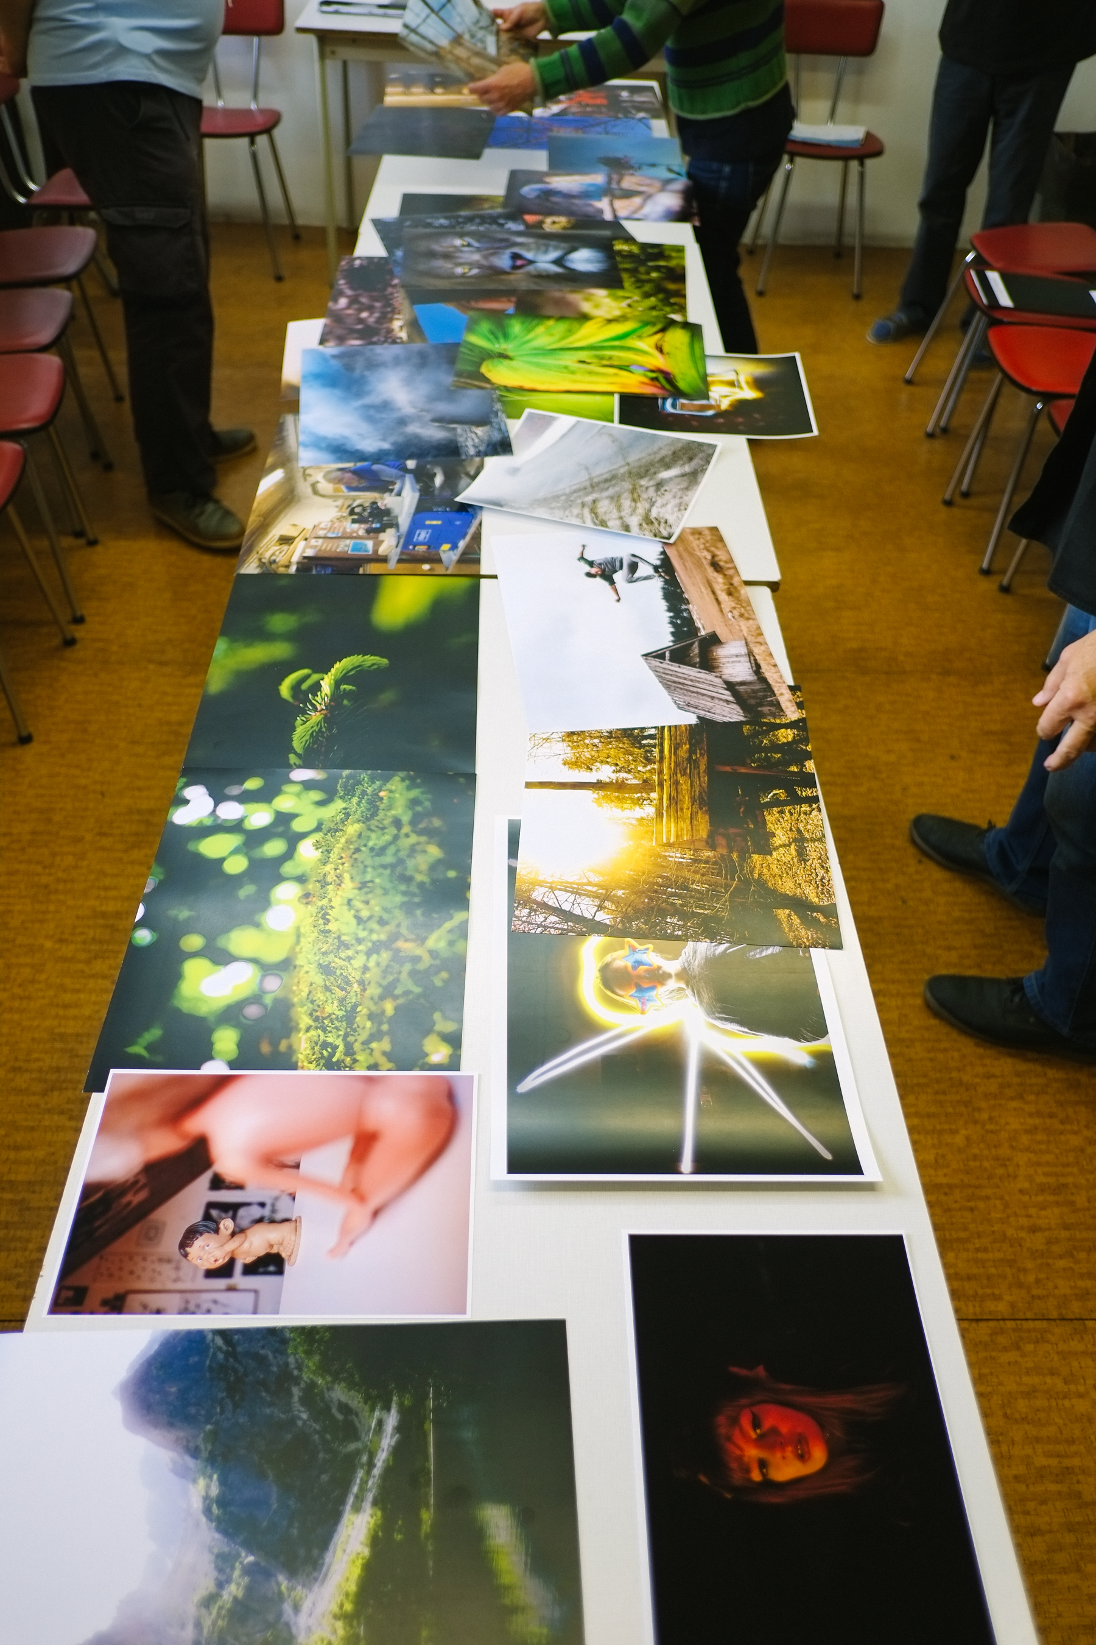

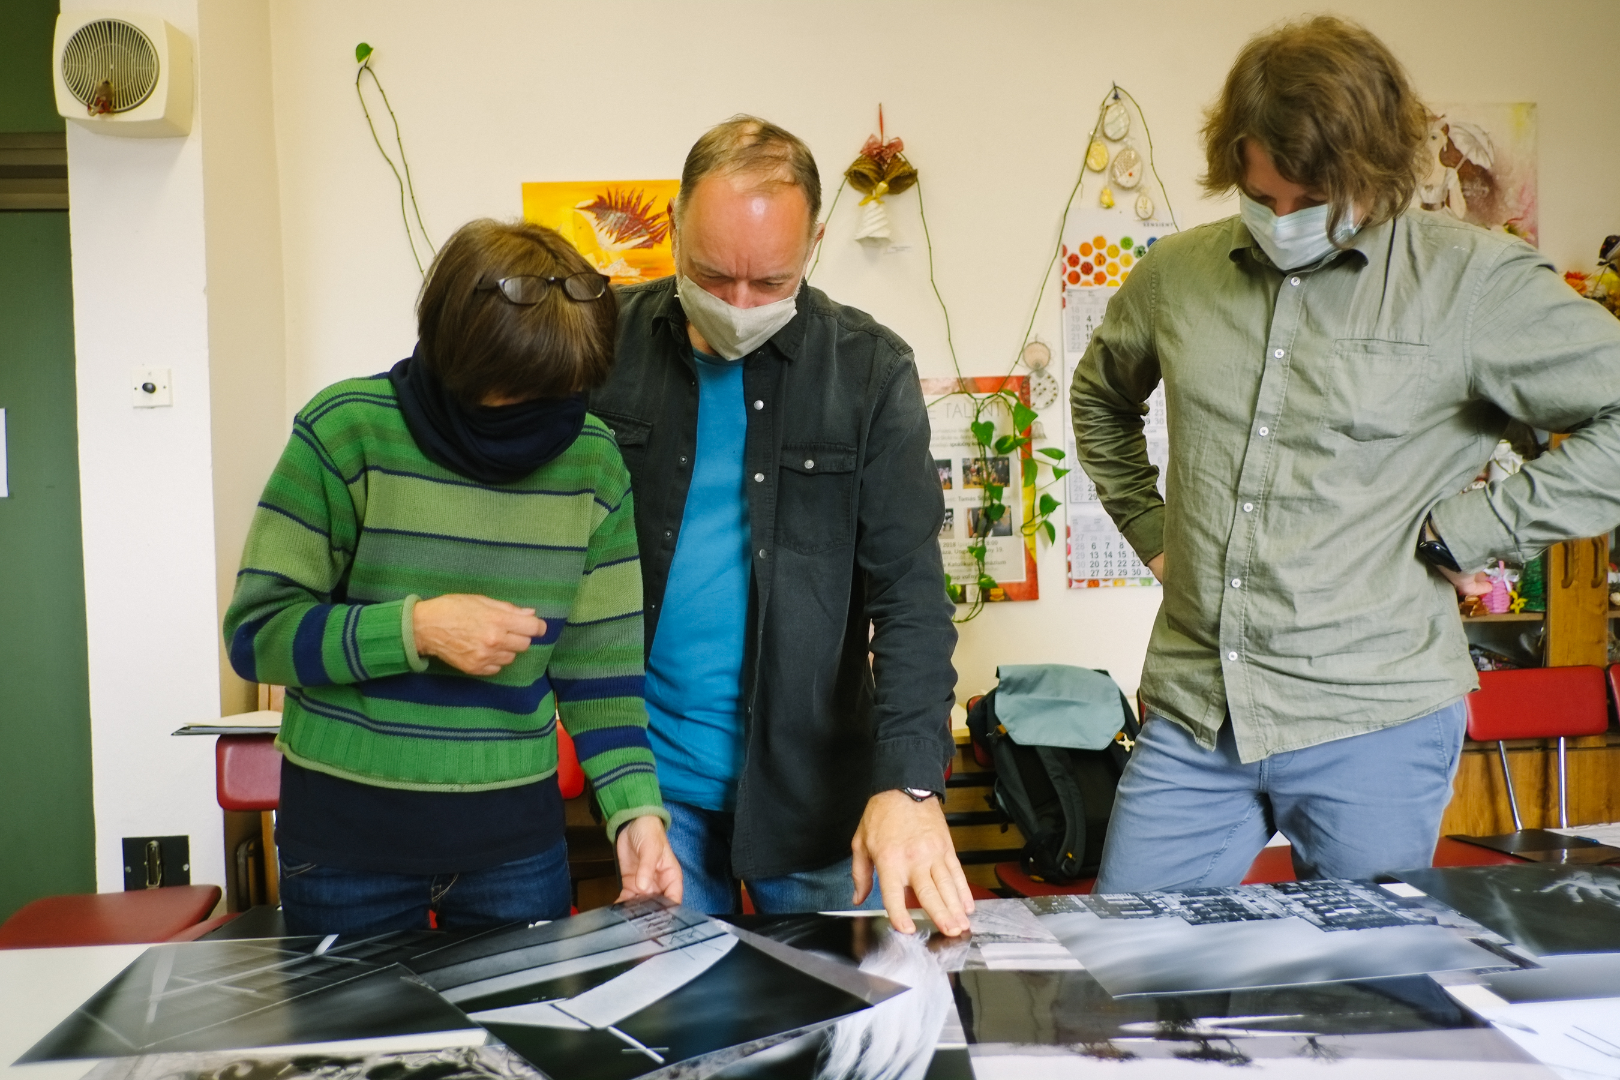

Odborná porota pri posudzovaní súťažných fotografií
Veríme, že sa s mladými talentami ale aj skúsenými autormi stretneme na súťaži aj o rok a k ich menám pribudnú ďaľšie ocenenia ich diel z celoslovenských i zahraničných súťaží amatérskej fotografie.

Spracoval: Ladislav Kiss – koordinátor súťaže / 29.5.2020

